**NARCISISTA Y CONJETURA EN FUNCIONES**

* **Organizar en dos funciones el ejercicio de comprobación de número narcisista y el ejercicio de conjetura de collatz.**
* **Crear a continuación de las dos funciones una prueba para trabajar con las dos funciones.**

**Al ejecutar la prueba nos mostrará el siguiente menú:**

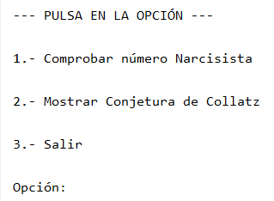

**Si pulsamos la opción 1 nos solicitará introducir un número y llamará a la función narcisista.**

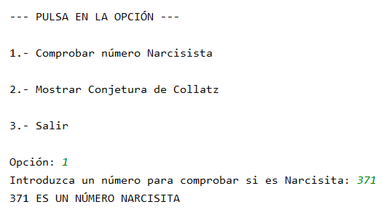

**Si pulsamos la opción 2 nos solicitará introducir un número y llamará a la función conjeturaCollatz.**

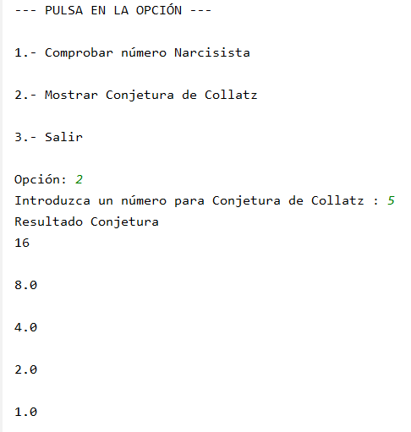

**Si pulsamos la opción 3 saldremos del programa.**

Para salir del programa se utiliza la instrucción:

**sys.exit()**. Importar sys para poder utilizarla.

Es importante salir del programa si queremos que nos vuelva a mostrar el menú después de seleccionar una opción.

**Veamos el ejemplo:**

El usuario pulsa la opción 1, realizamos la comprobación del número narcisista y volvemos a mostrarle el menú para que siga en nuestra aplicación.

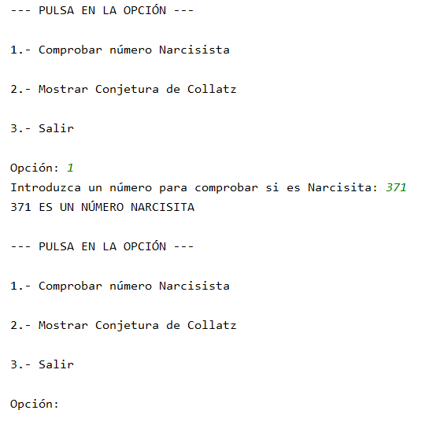

SOLUCIÓN

**import** sys

**def** narcisista(num):  
 num2 = 0  
 potencia = len(num)  
 **for** i **in** range(len(num)):  
 num2 = pow(int(num[i]),potencia)+num2  
  
 **if** int(num2)==int(num):  
 print(**f"{**num**} ES UN NÚMERO NARCISITA"**)  
 **else**:  
 print(**f"{**num**} NO ES UN NÚMERO NARCISITA"**)

**def** conjeturaCollatz(numero):  
 resultado = **""  
 while** numero != 1:  
 resultado += **"\n"  
 if** (numero % 2 == 0):  
 numero = numero / 2  
 **else**:  
 numero = (numero * 3) + 1  
 resultado += str(numero)  
 resultado += **"\n"** print(**f"Resultado Conjetura {**resultado**} "**)  
  
  
*# APLICACIÓN ---------------------------------------------*

opc = 0  
**while** opc != 3:  
 print(**"\n--- PULSA EN LA OPCIÓN ---\n"**)  
 print(**"1.- Comprobar número Narcisista\n"**)  
 print(**"2.- Mostrar Conjetura de Collatz \n"**)  
 print(**"3.- Salir \n"**)  
 opc=int(input(**"Opción: "**))  
  
 **if** opc == 1:  
 num = input(**"Introduzca un número para comprobar si es Narcisita: "**)  
 narcisista(num)  
 **elif** opc == 2:  
 num = int(input(**"Introduzca un número para Conjetura de Collatz : "**))  
 conjeturaCollatz(num)  
 **elif** opc == 3:  
 sys.exit()